Červen 2008

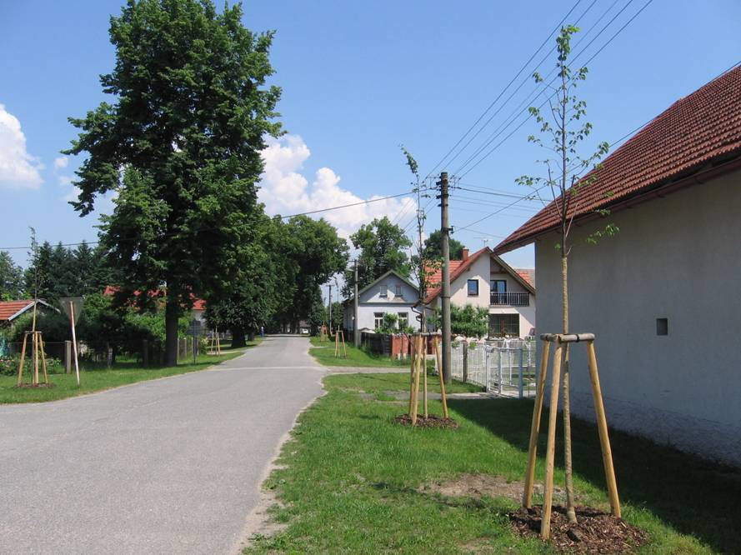

Nově vysázené lípy na obecní návsi

Výpis z usnesení z veřejného zasedání konaného dne 5. března 2008

Zastupitelstvo obce schvaluje:
- v souladu se zákonem č.128/2000 Sb., o obcích, v platném znění a v souladu se zákonem 250/2000 Sb., o rozpočtových pravidlech územních rozpočtů, v platném znění přednesený Závěrečný účet obce a Zprávu o výsledku hospodaření obce za rok 2007 „bez výhrad“
- použití rezervního fondu Základní a mateřské školy na krytí ztráty z roku 2007, na navýšení prostředků na provoz o částku odpisů a krytí případných zvýšených provozních nákladů
- předložený návrh Smlouvy o poskytnutí dotace z Krajského programu obnovy venkova – dotační titul 2 – Komplexní úprava veřejných prostranství a místních komunikací mezi Královéhradeckým krajem a obcí Žďár nad Orlicí
- předložený návrh Smlouvy o dílo (ev.č. 13-1/SOD/2008/027) mezi objednatelem obcí Žďár nad Orlicí a zhotovitelem M-SILNICE a.s.
- Smlouvu o uzavření budoucí kupní smlouvy mezi manžely Jiřím a Martinou Dvořákovými a obcí Žďár nad Orlicí
- uzavření následujících Smluv o zřízení věcného břemene: č. STL-188/2007-DSO-TICHA ORLICE, č. STL-216/2007-DSO-TICHA ORLICE, č. STL-205/2007-DSO-TICHA ORLICE, č. STL-229/2007-DSO-TICHA ORLICE, č. STL-246/2007-DSO-TICHA ORLICE mezi oprávněným VČP Net, s.r.o. a povinným obcí Žďár nad Orlicí
- uzavření Veřejnoprávní smlouvy o výkonu některých činností Městské policie Kostelec nad Orlicí na území obce Žďár nad Orlicí s Městem Kostelec nad Orlicí
- přednesená rozpočtová opatření v plném rozsahu a pověřuje účetní obce jejich provedením v účetním období 6/2008
- přednesené zprávy kontrolního a finančního výboru a kulturně-sociální komise obce

Zastupitelstvo obce bere na vědomí:
- zamítnutí žádosti o dotaci v rámci Programu rozvoje venkova a neúspěšné podání žádosti o dotaci v rámci Regionálního operačního programu NUTS II Severovýchod. Výše zmíněné žádosti byly podány za účelem získání finanční podpory na pořízení bezdrátového rozhlasu
- informaci o schválené dotaci v programu RRD200803 Pořízení, aktualizace a digitalizace územních plánů obcí do 2000 obyvatel na rok 2008 na projekt „Pořízení nového digitálního územního plánu obce Žďár nad Orlicí
- přidělení dotační podpory projektu „Dobudování oplocení na veřejném sportovišti“, která bude poskytnuta z rozpočtu Královéhradeckého kraje na tělovýchovu a sport pro rok 2008
red.

Vážení spoluobčané,
jak jste jistě zaregistrovali, v minulém vydání zpravodaje byla vyhlášena anketa ohledně obnovy veřejné zeleně v obci – úpravy obecního parčíku. Před zhodnocením této připomínkové akce bych ráda poděkovala všem zúčastněným občanům za jejich anketní odpovědi, které se od sebe ve své podstatě moc nelišily.
Valná většina občanů se ztotožňuje s názorem vedení obce a to, že je nutné obecní parčík upravit a současnou zeleň ujednotit – i za cenu skácení některých dřevin. Parčík, který je středem obce, je naší vizitkou nejen pro náhodně projíždějící či pro stále zvyšující se počet cykloturistů, ale v první řadě musí plnit funkci okrasnou pro nás – trvale žijící obyvatele.
V potaz je nutné brát i další Vaši častou připomínku – zajištění kvalitní následné péče o tuto zeleň. Musím přiznat, že již teď není jednoduché v rámci našich personálních možností zajišťovat údržbu zeleně a veřejných prostranství v tak rozsáhlém katastrálním území, jako je Žďár nad Orlicí. Proto se při plánování nového vzhledu parčíku musí pamatovat i na toto hledisko a preferovat výsadbu ne tolik náročnou na údržbu. Dalším důležitým úkolem před uskutečněním projektu je zajištění blízkého zdroje vody na zalévání.
Co se týče provedení úprav parčíku, zde se Vaše názory již výrazněji lišily – ať se jedná o výsadbu a kácení určitých druhů stromů nebo jeho využití (umístění laviček pro odpočinek, vybudování chodníčků apod.). V tomto směru byla anketa pestrá - co občan, to vlastní vkus a názor.
A jak ovlivnily anketní výsledky mé rozhodování? Dá se říct, že jsem podobné reakce očekávala a jsem ráda, že se ve většině shodují s mým pojetím úprav středu návsi. Některé názory byly tvrdě upřímné a nutily k zamyšlení, ale i to je důležitá část plánování úprav, které na dlouhou dobu změní vzhled části obce. Nyní je třeba celou akci pečlivě rozplánovat a vyhradit ji v rozpočtu finanční prostředky. Snad pro Vás „takovou první vlaštovkou“ bude celková rekonstrukce obecního křížku v parčíku, která se uskuteční již v prázdninových měsících tohoto roku.
A na závěr – vzhledem k blížícím se prázdninám, času dovolených a odpočinku Vám přeji sluncem a dobrodružstvím provoněnou (pro mě osobně) nejkrásnější část roku.

Martina Benešová, starostka obce

Letošní průvod čarodějnic a čarodějů odlétl dne 30.4.2008 v 18.30 hod. od budovy Obecního úřadu. Směr letu a cíl jasný – dopravit naši zástupkyni Táňu Sáňu Vohňovou na hranici, připravenou na hřišti ve Žďáru nad Orlicí. Zde za velkého přispění členů SDH Žďár nad Orlicí kolem 8. hodiny večerní Táňa rituálně vzplanula. I když vděk za oběť položenou pro nás ostatní přeživší ježibaby a ježidědky byl veliký, chuť na opékaný párek a dobrou zábavu nám to nesebralo. Proto drahé kolegyně, drazí kolegové (ježibaby, ježidědci) – za necelý rok odlétáme znovu a já doufám, že ještě v hojnějším počtu.
Zdraví
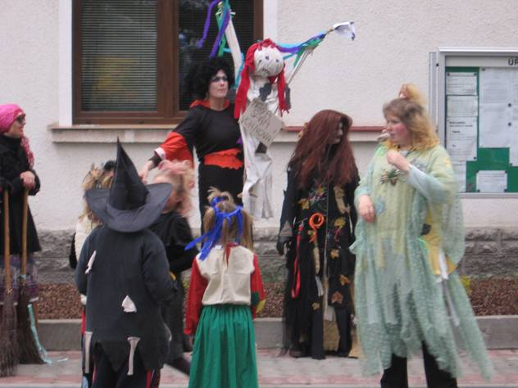
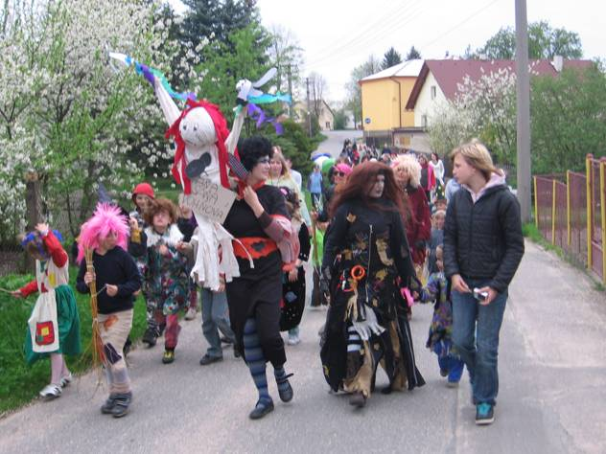
Vaše vrchní čarodějnice

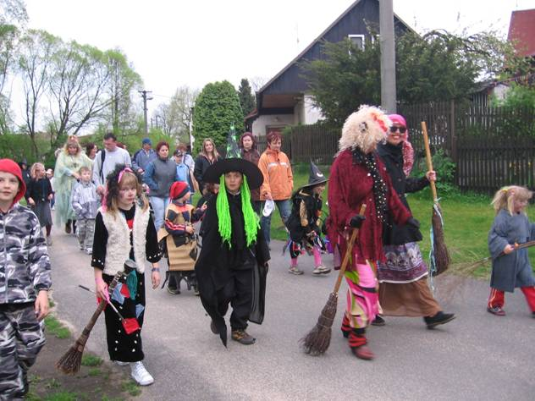
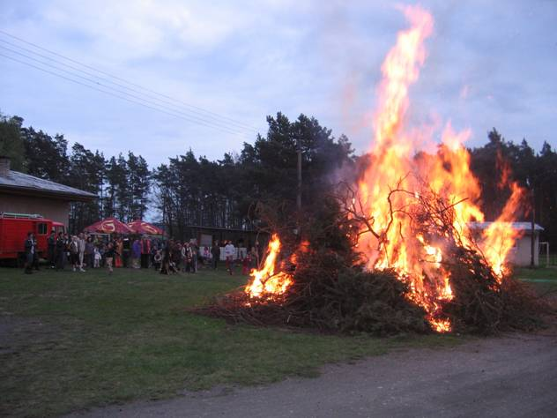
Dětský den 31.5.2008 byl nezvykle teplý – téměř tropický. I když se z důvodu konání fotbalového turnaje přípravky musel přesunout na poobědní čas, myslím, že to bylo vydařené odpoledne. Děti i přes vedro zdatně soutěžily a obchůdek s cenami během chvíle zel prázdnotou. Přizvaný SDH Borohrádek vytvořil pro osvěžení pěnu, ve které se děti opravdu vyřádily. Mezi jinými lákadly toho dne byla jízda na ponym nebo volná projížďka v golfovém autíčku – za zajištění těchto atrakcí děkujeme p. Romanu Schromovi. Velký dík patří i p. Ing. Aleši Plíhalovi, který již několik let po sobě obstarává „tahák“ Dětského dne - létající balónky. V neposlední řadě musím poděkovat i sponzorům, kteří přispěli dárkovými a propagačními předměty – p. Radce Radvanovské za firmu Kubík, firmě Českomoravský štěrk a.s., Janu Kvačkovi za firmu Veolia Voda a soukromé osobě p. Romaně Hartmanové.
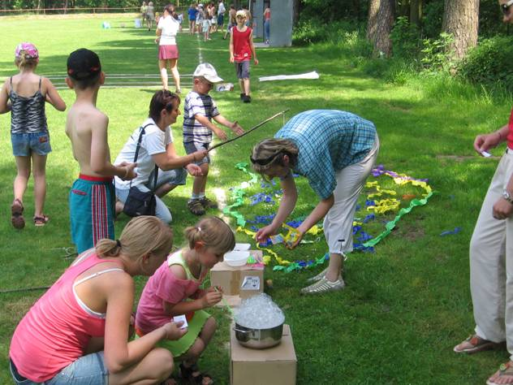
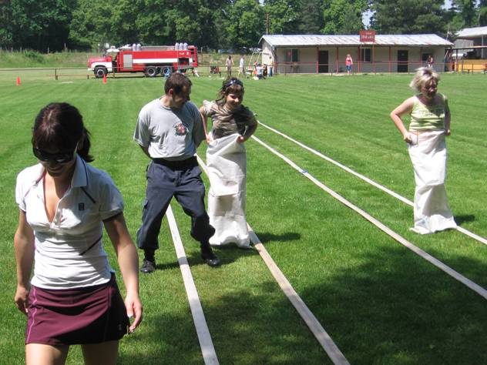
Martina Benešová

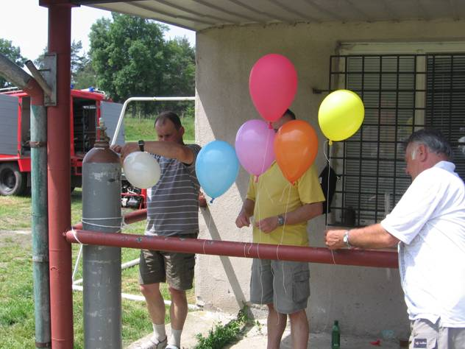
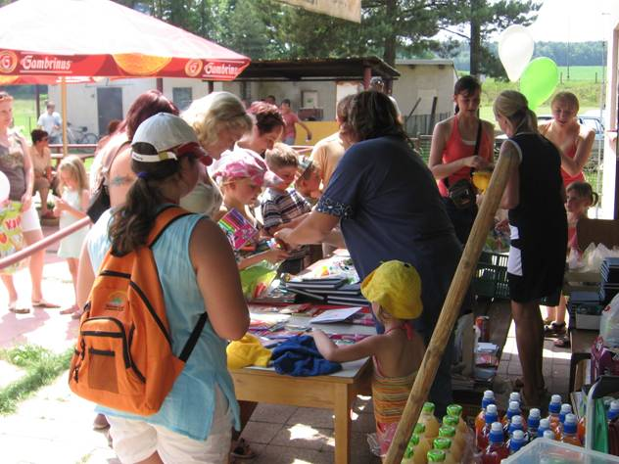

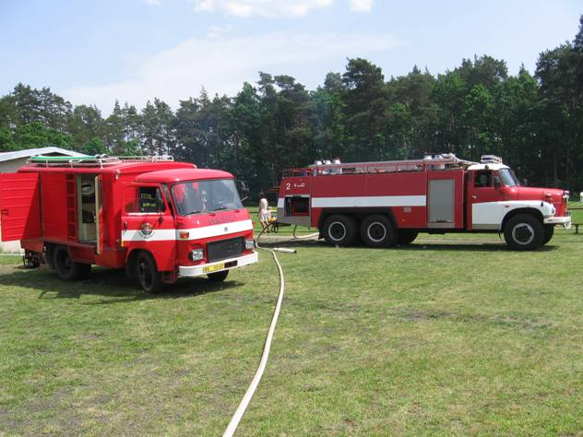

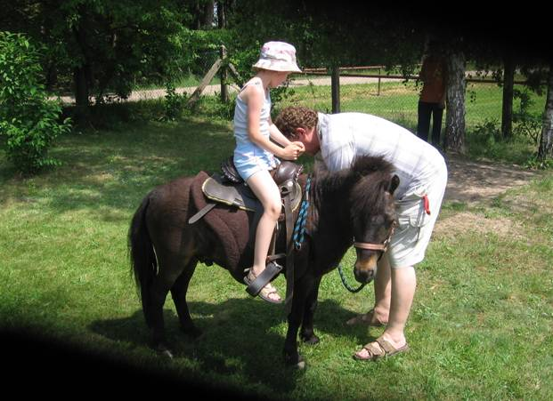

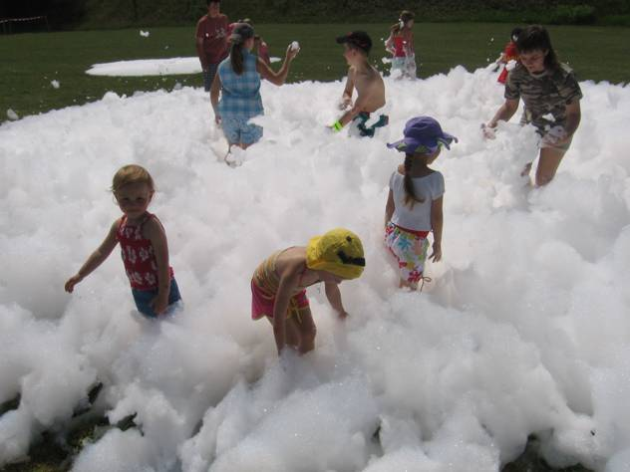
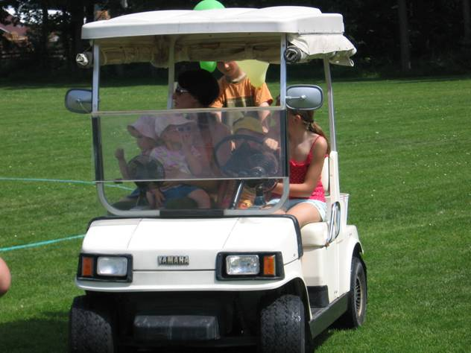

Setkání seniorů se uskutečnilo v pátek 6.6.2008 v Restauraci pod kaštany. Děti z místní Základní a mateřské školy pod vedením paní učitelky Peroutkové, Plíhalové a Brandejsové zpříjemnily odpoledne krátkým kulturním programem. K tanci a poslechu hrál seniorům již dobře známý pan Mgr. Karel Přibyl. Pro nás velmi potěšující byla i účast dvou nejstarších obyvatelek obce – paní Marie Neumanové a paní Anny Čechové.
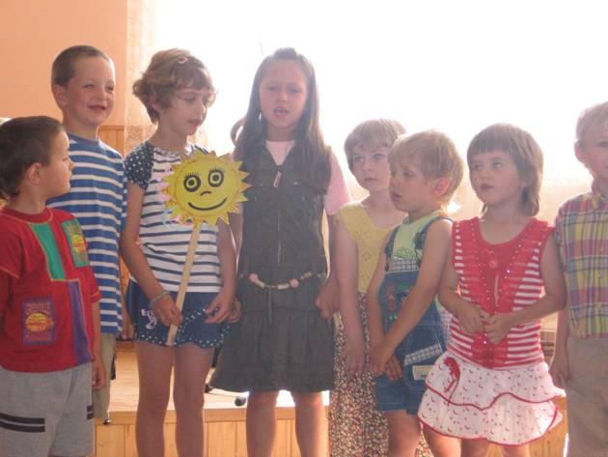
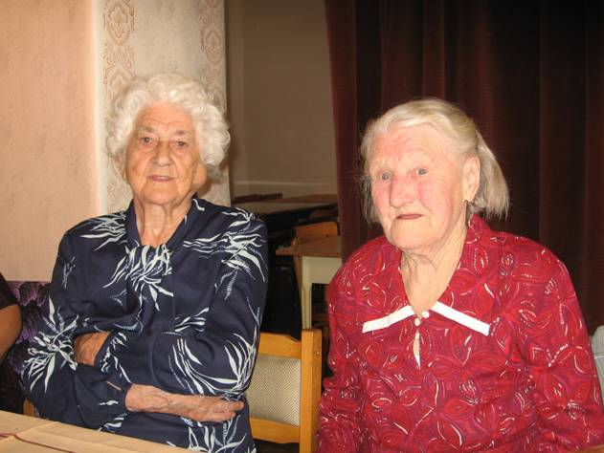
Paní Marie Neumanová a Anna Čechová
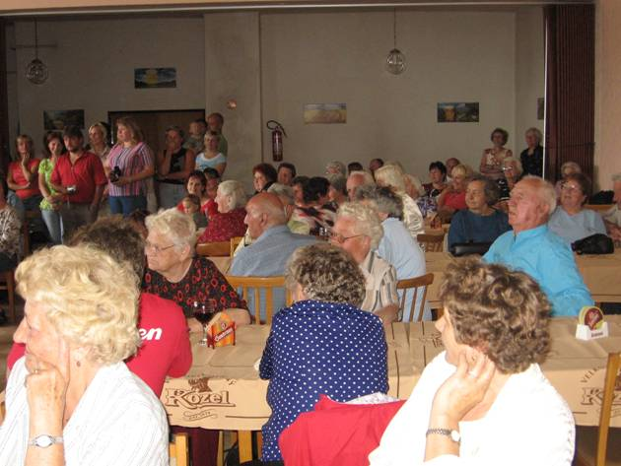
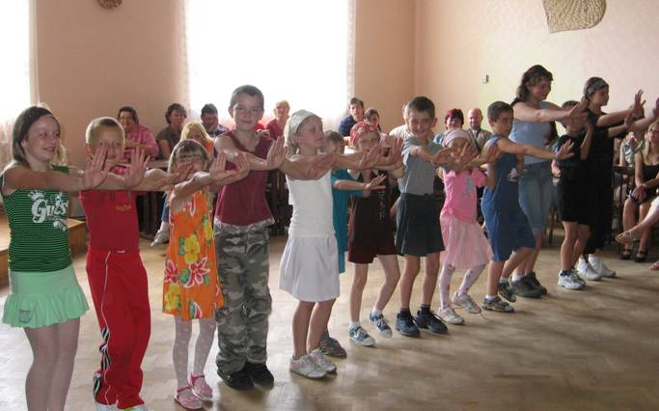

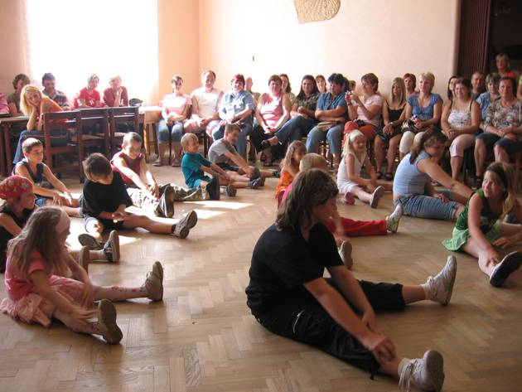
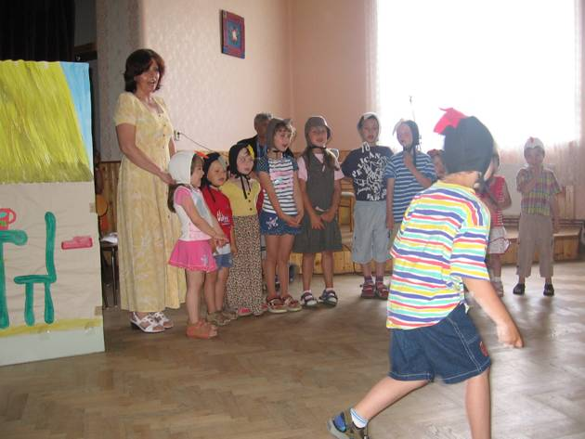

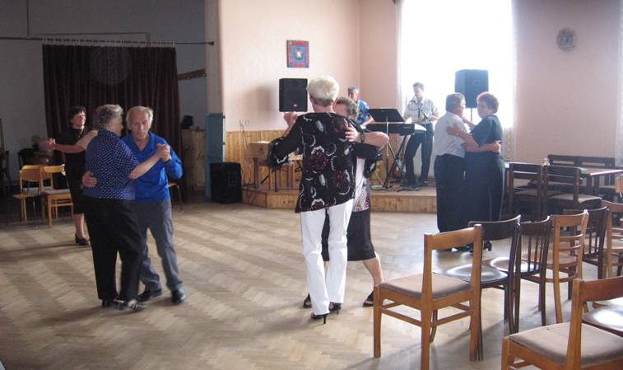

- byl zbaven nevyhovujících nátěrů a hydrofobizován Křížek v obecním parčíku. V srpnu 2008 je plánována celková rekonstrukce – křížek bude barevně sladěn, zvýrazněny zlatem budou všechny atributy, reliéfy a písmo na čelní straně pomníčku.
- byla dokončena I. etapa tvorby nového územního plánu obce – průzkumy a rozbory. Dále bylo zahájeno veřejné projednání návrhu zadání územního plánu Žďár nad Orlicí. Návrh zadání je vystaven k veřejnému nahlédnutí po dobu 30-ti dnů ode dne vyvěšení na úřední desce: na odboru územního plánu-stavebního úřadu Městského úřadu v Kostelci n/Orl., v budově obecního úřadu Žďár nad Orl. nebo na internetových stránkách města Kostelec n/Orl. – www.kostelecno.cz. Ve výše uvedené lhůtě může každý dle stavebního zákona uplatnit své připomínky. K připomínkám uplatněným po této lhůtě se nepřihlíží.

- byl opraven chodník a upravena plocha k parkování před místní Základní školou. Dále se zde dokončuje úprava veřejné zeleně.
- byla uzavřena veřejnoprávní smlouva s Městskou policií Kostelec nad Orlicí, která opravňuje strážníky Městské policie od července 2008 provádět kontrolní měření, zastavovat vozidla a postihovat řidiče za přestupky na katastrálním území Žďár nad Orlicí. Tyto činnosti budou prováděny ve vybraných částech obce.
- uplynula splatnost místních poplatků za psy a za odpady na rok 2008. Všichni, kdo dosud neuhradili své poplatky, by tak měli učinit co nejdříve.
red.

Zpráva o činnosti sboru dobrovolných hasičů Žďár nad Orlicí
duben - Pravidelná schůze SDH
- Účast na Okresní schůzi v Pohoří
- Dne 12.04.2008 se uskutečnila brigáda na připravovaném dětském hřišti. Členové SDH pomohli Obecnímu úřadu při výkopových pracích a betonování plotových sloupů.
- Dne 26.04.2008 se uskutečnil sběr železa. Tímto bych ráda poděkovala pánům R.Schromovi staršímu a R. Schromovi mladšímu za bezplatné zapůjčení nákladního automobilu. Dále bych chtěla poděkovat všem občanům Žďáru a přilehlých osad za to, že přispěli železným šrotem.
- Dne 30.04.2008 se uskutečnilo pálení čarodějnic a SDH Žďár zajistilo zapálení, hlídání a uhašení ohně.

květen - Pravidelná schůze SDH
- Dne 24.05.2008 se uskutečnilo opékání masa pro členy a přispívající.
- Dne 31.05.2008 proběhl Dětský den na místním hřišti a SDH pomohlo při jeho organizaci. Mimo jiné jsme pozvali SDH Borohrádek, kteří byli nápomocni při soutěži v hašení a pro děti připravili na tréninkovém hřišti pěnu na hašení požáru, která se dětem velice líbila.
- Během měsíce byla provedena běžná údržba hasičské techniky a na hasičskou Avii byly namontovány nové majáky.

červen - Pravidelná schůze SDH
- Dne 14.06.2008 se SDH Žďár zúčastnilo oslav 120 let SDH Albrechtice nad Orlicí, kde zapůjčilo svoji hasičskou techniku.
- V měsíci červnu ještě proběhne „Velký úklid v hasičské zbrojnici“. Hasičárna bude vyklizena, vybílena a budou provedeny drobné úpravy vnitřních prostor. Dále budou stará a nefunkční vrata vyměněna za nová, která nám věnuje SDH Borohrádek.
- I v tomto měsíci zajišťujeme běžnou údržbu hasičské techniky a vybavení.
za SDH Žďár nad Orlicí Kamila Berounská

Jaro přineslo našim příznivcům zjištění, že i po velmi špatném podzimu můžeme hrát fotbal s dobrými výsledky. K těmto výkonům určitě přispěla kvalitní zimní příprava (zimní turnaj v Černíkovicích) a vhodné doplnění hráčského kádru. Vítězství nad prvními Albrechticemi a druhým Borohrádkem potěšila, a když připočteme remízy s Lípou a Zdelovem, reprezentovalo mužstvo naší obec v soubojích s nejbližšími sousedy určitě na výbornou. Velkou měrou se na tomto úspěchu podíleli Milan Brzokoupil, který ve 12 zápasech střelil 14 gólů, a Ladislav Sršeň, který přispěl 5 brankami.
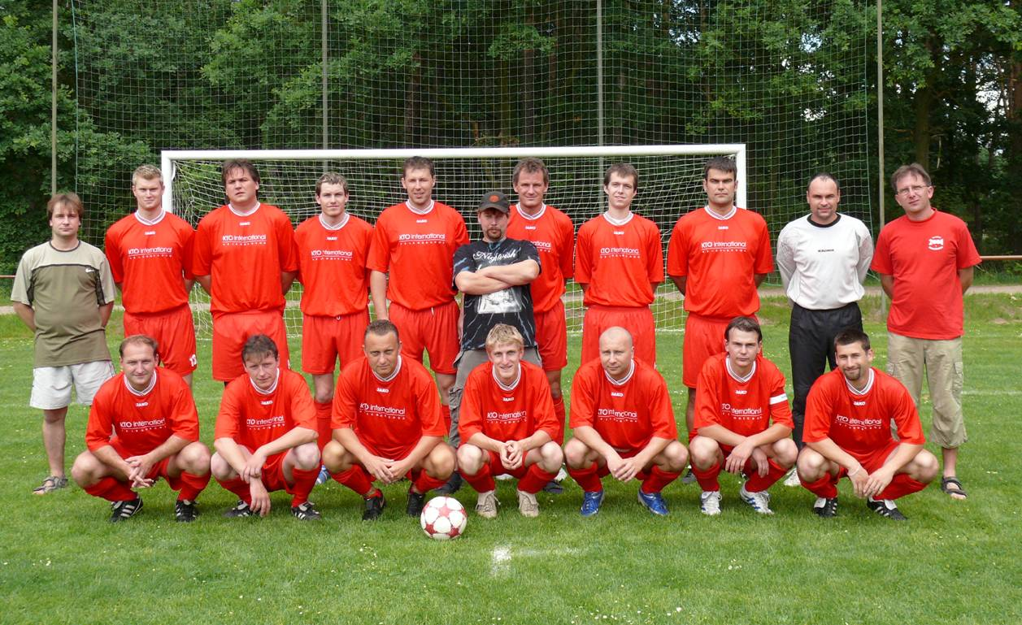

Družstvo přípravky získalo v tomto roce 26 bodů. Nejlepšími střelci byli Tomáš Kos 26 gólů, Vojtěch Schreiber 9 gólů a Marek Berounský 8 gólů. U našich nejmenších hráčů byl vidět velký pokrok, jak při samotné hře, tak i ve výsledcích.

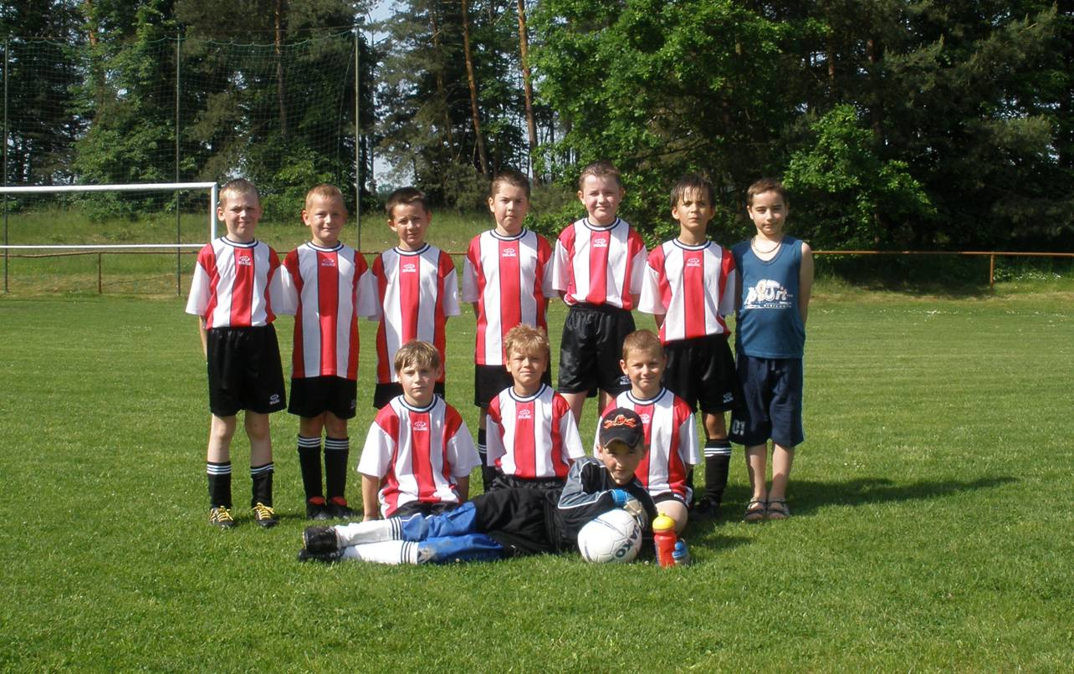
Děkujeme za podporu našim příznivcům v uplynulé sezoně.
za TJ Sokol Žďár nad Orlicí, 10.6.2008
Miloš Vošlajer

Na poslední květnové dny se ohlásila na naši školu hloubková školní inspekce, která měla za cíl finanční kontrolu celé školy a kontrolu školního vzdělávacího programu mateřské školy. Takové kontroly bývají většinou stresující událostí pro všechny zúčastněné, ale přináší i ocenění každodenní práce. Paní inspektorky byly s naší školkou spokojené. Chválily naši práci a „sehranost“ týmu učitelek. Líbilo se jim prostředí MŠ a zahrada. Ocenily péči a zájem obecního úřadu o vybavení a chod školy i spolupráci rodičů při plnění „úkolů“ k probíraným tématům. Rodiče s dětmi doma kreslí, vystřihují, vypravují si, přináší i rodinná fota. Donesené výtvory vystavujeme ve třídě, popovídáme si o nich a dětem se to moc líbí. Rodiče nosí nejen obrázky, ale i nějakou tu mlsku, ovoce a zeleninu. S dětmi si pak připravujeme ovocné a zeleninové špízy na oslavy narozenin. Rodiče nám pomáhají i odpracovanými brigádnickými hodinami ve třídě i na zahradě. Tímto bychom jim chtěli poděkovat a těšíme se na další spolupráci.
Na závěr školního roku nás čeká výlet do Pardubic na parník, který nás povozí po Labi, dále navštívíme Kunětickou horu i perníkovou chaloupku v lese pod hradem. Školní rok společně se školáky zakončíme tradiční “Honbou za pokladem“ s plněním úkolů s pohybovým a vědomostním zaměřením.
Pro úplnost sdělujeme, že MŠ bude uzavřena od 14. 7. do 15. 8. 2008.
Kolektiv učitelek MŠ

Poslední vysvědčení ve „svojí malé“ škole si 27. června vyzvedne „čtyřlístek páťáků“ – Nikola Václavíková, David Švancara, Tereza Šiklová a Zuzana Chaloupková. Po prázdninách zamíří jejich kroky do borohrádecké školy. Požádala jsem je o malé zamyšlení a zavzpomínání. Abych jim jejich zpovídání usnadnila, nabídla jsem jim tyto body:
- na co budeme vzpomínat,
- co bychom si chtěli zopakovat,
- co bychom si naopak už zopakovat nechtěli
- já a naše obec

Nikola V. „…Budu vzpomínat na celou školu a na paní učitelky. Chtěla bych si zopakovat všechny výlety a všechnu legraci. Neudělala bych už žádný průšvih, jako ve třetí a čtvrté třídě. Žďár nad Orlicí je pěkná obec. Chodím ráda ven a jezdím na kole. Mám tady hodně kamarádů. Prostě je tady fajn. Můžu si dojít do krámku. SUPER, SUPER !!

David Š. „… Budu vzpomínat na učitelský sbor. Už bychom nikdy nedali spolužačce starýho pribináčka.“

Tereza Š. „…Budu vzpomínat na celou školu, na počítače, na tělocvičnu. Chtěla bych si zopakovat spaní ve škole a výlet do Prahy.“

Zuzana Ch. (přestoupila do 5. třídy z Týniště n. O) „…Škola ve Žďáru mě naučila novému. Nejlepší učitelka, kterou jsem kdy potkala, byla paní Eva Peroutková. Doufám, že ji zas někdy potkám. A také budu vzpomínat na celý učitelský sbor. Doufám, že v dobrém! Mohu říct, že se mi tady ve škole líbilo. V naší obci se mi taky líbí a doufám, že i bude. Chci v dobrém vzpomínat na celý poslední rok!

A nám nezbývá než jim popřát hodně štěstí a spoustu nových kamarádů v novém působišti!
Jana Řeháčková

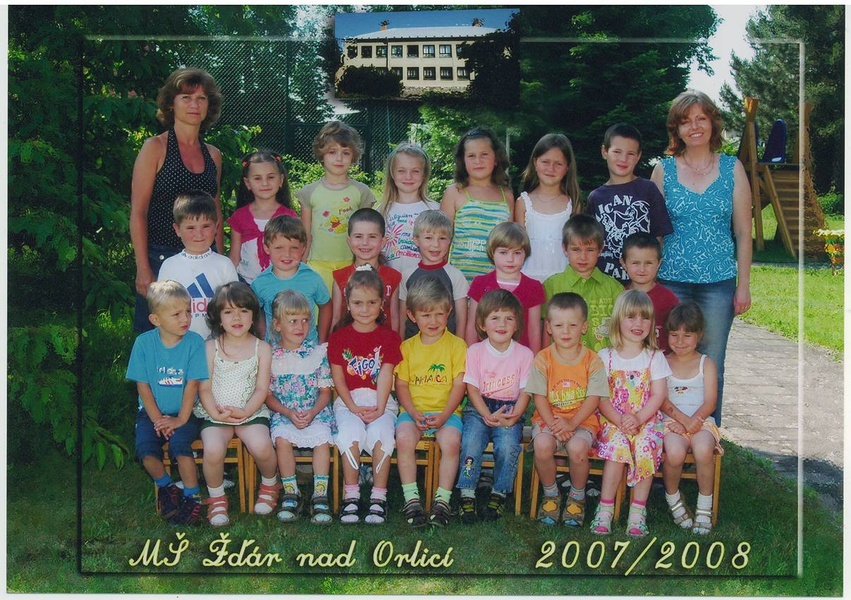

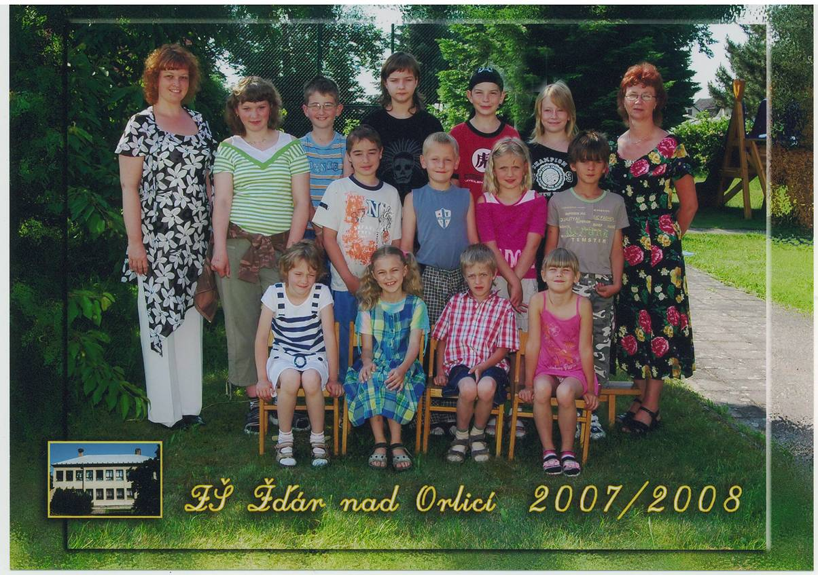

Vážení a milí voliči!
Můj šestiletý mandát senátorky Parlamentu ČR, ke kterému jste možná i vy přispěli svým hlasem, letos na podzim končí. Dovolte tedy, abych vám alespoň krátce složila závěrečný účet.
Před 6ti lety jsem vám slibovala, že v Praze budu hájit zájmy venkova a toho jsem se snažila držet. Venkovská problematika byla a je mou hlavní prioritou a možná i proto jsem se stala před čtyřmi lety předsedkyní Stálé komise Senátu pro rozvoj venkova, stejně jako místopředsedkyní Spolku pro obnovu venkova ČR. Jsem ráda, že i mou zásluhou se začalo vážně pracovat např. na změnách rozpočtového určení daní obcí apod. Starostové obcí a měst nejen v mém volebním obvodu byli a jsou mými hlavními partnery a je mi potěšením s nimi spolupracovat.
Slibovala jsem, že budu dohlížet na to, aby Parlamentem ČR neprocházely špatné a nedomyšlené zákony. Věřte, že i to jsem se snažila, ale… Netušila jsem, že zdravý selský rozum a logika věci v Praze příliš nefunguje a stranická kázeň je nade vše.
Ústavních stížností jsem se svými kolegy spolupodepsala hned několik, např. ve věci výše zmiňovaného rozpočtového určení daní, odblokování církevních pozemků, vytěsnění drobných akcionářů a dalších. Tím byl vytvořen zejména potřebný tlak na to, aby se věci začaly řešit.
Nejen tím, že jsem 14 let předsedkyní Dobrovolného svazku obcí Region Orlické hory, jsem se snažila pomáhat Orlickým horám a Podorlicku, a to jak v programech rozvoje, tak v propagaci a dalších aktivitách.
Prezidenta Václava Klause jsem nevolila, avšak respektuji jej jako prezidenta České republiky. Snažila jsem se prosadit přímou volbu. Stále si totiž myslím, že každý občan naší republiky by měl mít právo si sám volit svého prezidenta (popř. starostu či hejtmana).

To je obhajoba základních tezí mých slibů před 2. kolem senátních voleb před šesti lety. Je nyní na vašem zvážení, zdali jsem jako vaše senátorka obstála. Na mých webových stránkách www.domsova.cz se o mé senátní i mimosenátní činnosti dozvíte podstatně více.
Věřte, že jsem si stále vědoma odpovědnosti vůči vám, voličům, a proto se snažím svůj mandát vykonávat podle svého nejlepšího vědomí a svědomí. Jsem stále nestraník, ale přesto straním: slušnosti, čestnosti, poctivosti, odbornosti a spravedlnosti. Jsem nezávislá, ale mé rozhodování závisí na svobodě, jak té vnitřní, tak i té kolem mne, na mém svědomí, smysluplnosti života, práce a zejména na potřebě domluvit se a spolupracovat.
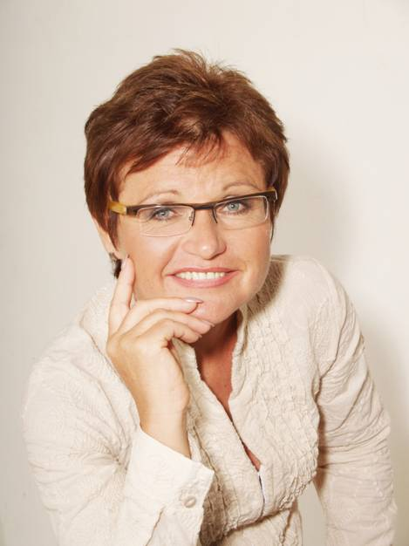
Na podzim se pokusím svůj senátorský mandát obhájit. Kandiduji jako nestraník za SNK ED, s podporou malých středových stran – Strana zelených (SZ), Volba pro město (VPM), Unie svobody (US), Strana pro otevřenou společnost (SOS), LiRA a Hnutí za harmonický rozvoj obcí a měst.
Jsem přesvědčena o tom, že Senát odvádí kus dobré a poctivé práce, není zbytečný a zaslouží si větší pozornost. Měl by být protiváhou příliš zpolitizované Poslanecké sněmovně. Proto přijďte volit! Nedopusťte, aby se volby staly záležitostí jen velkých politických stran a tudíž: „Nevolte levou ani pravou, volte srdcem a hlavou!“

Vaše senátorka Václava Domšová

V některém z dalších čísel zpravodaje bych ráda zpracovala téma „Život v našich třech (zapomenutých) osadách“. Nápad se zrodil po setkání s rodačkami z Chotivi, s p. Dopitovou a s p. Pírkovou (které tímto zdravím!). S nadšením mi vyprávěly zážitky z „Chotivského otvírání studánek“ a já nevěřila vlastním uším a tiše jim záviděla (ale opravdu jen trochu ☺). Pokud by organizátorům a účastníkům této akce nevadilo zveřejnění malé reportáže, byl by to určitě krásný příspěvek do zpravodaje. A pokud by se nám nashromáždily malé postřehy z Horního Žďáru a ze Světlé, třeba by se nám podařilo více zviditelnit tyto tři „zapomenuté“ osady a upozornit na to, že lidé, kteří tady žijí, mají také své problémy a potřebují, aby jim je obec pomohla řešit.
My, co v osadách žijeme, tiše chápeme, že vybudování kanalizace, vodovodu a plynofikace by se vyšplhalo do závratných finančních výšek a že v budoucnu budeme muset asi řešit tyto problémy sami. Ale v současné době zřejmě řeší všechny tři osady problémy, shodou okolností týkající se dopravy – Chotiv má nebezpečný výjezd na hlavní silnici, Horní Žďár špatný stav příjezdové komunikace a Světlá nevyřešené (vlastně neexistující) dopravní značení, které způsobuje, že se nám pod okny, ve dne v noci a závratnou rychlostí, bez omezení prohání „omladina“ v automobilech, na motocyklech a v letošní sezóně i na motorových čtyřkolkách. Dopravní značení chybí i na Chotivi i na Horním Žďáru. Potřebovali bychom také ochránit stávající kvalitu komunikací před nezodpovědnými řidiči vozidel nad 3,5 t, kteří i přes zákazovou dopravní značku stále používají obecní silnice. Problémy to nejsou neřešitelné, jsou o komunikaci, o naléhavosti a také o financích.

Zdravím všechny „osadníky“, chataře i chalupáře, kteří k nám neodmyslitelně patří. Přispějte do zpravodaje Vašimi postřehy, vzpomínkami, fotografiemi nebo nápady. Uděláme sami sobě radost. A ať se o nás ví!
Jana Řeháčková

P. S. Děkuji všem dosavadním „přispěvatelům“ do našeho zpravodaje, jmenovitě p. Haně Petrlákové, p. Karlu Kaleckému a p. Lukáši Kaleckému za milé, zajímavé i poučné názory. Pomohli jste nám vylepšit náš zpravodaj o názory Vás, občanů. (Vzdělávacích článků o ochraně životního prostředí není nikdy dost!).

Vzhledem k tomu, že jsem byl několikrát informován o „podivném“ spalování odpadů v naší obci a zároveň dotazován, zdali je toto jednání v pořádku či nikoliv, rozhodl jsem se napsat tento krátký příspěvek do obecního zpravodaje.
Spalování odpadů je zakázané! Odpady lze zneškodňovat spalováním jen v zařízeních k tomuto účelu určených (spalovnách), takových, která splňují požadavky stanovené zvláštními předpisy.
Spalovny disponují speciálními technologiemi (ekonomicky velmi náročnými), jednak na samotný proces spalování, probíhající za předem stanovených podmínek (teplot, tlaků, obsahu 0₂ atd.), jednak technologiemi na odloučení škodlivin (elektrofiltry, suché či mokré pračky vzduchu…), vznikajících i při nejlepším způsobu spalování. I přes výše uvedené na otázku zda spalovat (ve spalovnách!!) – termicky zpracovávat - nebo nespalovat odpady, odpovídají různí odborníci různě a nedocházejí k jednoznačným stanoviskům!
Jednoznačně ovšem můžeme odsoudit domácí nelegální spalování odpadu! Bohužel i v současné době, kdy se vkládají vysoké finanční náklady do ochrany životního prostředí a na osvětové eko-akce (typu „Třiďte odpad, má to smysl“ atp.), se asi řada lidí mylně domnívá, že spálením se odpadu elegantně, levně a bez následků zbaví. Při spalování v kamnech, kotli či na otevřeném ohništi, tedy za poměrně nízkých teplot, však vzniká mnohem více nebezpečných škodlivin než v průměrné spalovně či průmyslovém podniku.
Při spalování (pochopitelně záleží na druhu odpadu) se uvolňuje celá řada látek (oxidy síry, dusíku, uhlíku, chlorovodík, uhlovodík, kyanovodíky, dioxiny, fosgen, těžké kovy atd.), z nichž některé jsou vysoce nebezpečné!
Jako příklad uvedu Dioxiny – souhrnně se takto označuje 210 chemických látek ze dvou skupin, jedná se o polychlorované dibenzo-p-dioxiny (PCDD) – 75 izomerů a polychlorované dibenzofurany (PCDF) – 135 izomerů.
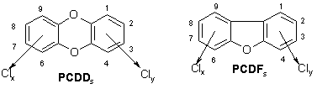
Dioxiny jsou vysoce nebezpečné, toxické, karcinogenní a teratogenní látky, mající schopnost bioakumulace (hromadí se v tukových tkáních), vznikají vždy při spalování PET lahví apod. materiálů.
Ten, kdo nelegálně spaluje odpad, neohrožuje jen sebe, ale i své okolí a potomky. Zvyšuje mezi populací výskyt krevních abnormalit, poškození jater, rakovinu a vady při narození. Proti tomuto počínání je třeba bojovat v prvé řadě důsledným informováním o nebezpečnosti takového počínání. Zároveň opakuji: Spalování odpadů je ze zákona zakázané!
Legislativa ošetřující nelegální spalování odpadů
Jedná se především o zákon 185/2001 Sb. „O odpadech“ a zákon 86/2002 Sb. „O ochraně ovzduší“. Kompletní seznam a úplné znění platných právních předpisů týkajících se dané problematiky nalezneme např. na webových stránkách Ministerstva ŽP http://www.env.cz/. Dále ještě uvedu některé příklady, aby si případný znečišťovatel uvědomil, jakému riziku se vystavuje.
Zákon č. 86/2002 Sb. → § 3 → odstavec 5 →
V otevřených ohništích, zahradních krbech nebo v otevřených grilovacích zařízeních lze spalovat jen dřevo, dřevěné uhlí, suché rostlinné materiály a plynná paliva určená výrobcem, přičemž uvedená paliva nebo materiály nesmějí být kontaminovány chemickými látkami.
- Porušení předešlé věty jakoukoliv osobou (fyzickou i podnikající) se postihuje podle § 40 odst. 10 zákona č. 86/2002 Sb., o ochraně ovzduší, ve znění pozdějších předpisů → Pokutu ve výši od 500 do 150 000 Kč uloží orgán obce osobě, která poruší alespoň jednu z povinností uloženou podle § 3 odst. 5.
Zákon č. 185/2001 Sb. → § 66 → odstavec 4 → písmeno b →
Pokutu do výše 50 000 000 Kč uloží Česká inspekce ŽP fyzické osobě oprávněné k podnikání nebo právnické osobě, která nakládá s odpady v zařízeních, ve kterých nakládání s odpady je zakázáno nebo není povoleno.
Zákon č. 185/2001 Sb. → § 66 → odstavec 5 →
Pokutu do výše 1 000 000 Kč uloží příslušný obecní úřad obce s rozšířenou působností nebo inspekce fyzické osobě oprávněné k podnikání nebo právnické osobě, která poruší jinou povinnost stanovenou tímto zákonem nebo povinnost uloženou rozhodnutím na základě tohoto zákona. (Např. za porušení § 12 odst. 1)
Zákon č. 185/2001 Sb. → § 69 → odstavec 2 → písmeno c
Inspekce uloží pokutu až do výše 1 000 000 Kč fyzické osobě, která není podnikatelem a dopustí se přestupku tím, že soustřeďuje odpad nebo s ním jinak nakládá na místech nebo v objektech, které nejsou podle tohoto zákona zařízeními určenými k nakládání s odpady nebo tato místa či objekty za účelem soustřeďování nebo jiného nakládání s odpady pronajímá jiné osobě.

Možnosti postupu běžného občana, pokud má podezření či zjistí nelegální nakládání s odpady

Doporučuji, aby občan takovéto chování nějak zdokumentoval (foto, video) a podal oznámení na příslušný úřad – v případě, že se jedná o fyzickou osobu na obecní úřad, v případě podnikajících osob lépe rovnou České inspekci životního prostředí, protože je často v těchto případech jediná oprávněná k ukládání pokut. Pokud se jedná o fyzickou osobu, je rovněž vhodné zavolat policii, která má pravomoc vstupovat na pozemek.

Bc. Lukáš Kalecký; student
23. dubna 2008

pozn. redakce:
karcinogenní = rakovinotvorný
teratogenní = způsobující trvalé poškození plodu v době těhotenství

Stejně jako dnes tak i dříve se lidé obávali, aby jejich obydlí nezničil požár. Ovšem v dřívějších dobách byly návštěvy „ohnivého kohouta“ mnohem častější. Bylo to především proto, že se mnohem častěji manipulovalo s otevřeným ohněm, že stavení byla často postavena těsně u sebe a navíc z vysoce hořlavých materiálů. Pak stačila jediná jiskřička z komína, která přeskočila na slaměnou nebo dřevěnou střešní krytinu a vypukl požár, který zničil několik stavení najednou. Při pročítání staré obecní kroniky si uvědomíte, že požáry a výkyvy počasí, které ničily úrodu, patřily mezi nejčastější trápení našich předků zřejmě po mnoho staletí. O jednom z největších požárů v historii naší obce se zmiňuje i stará obecní kronika.

„…..Dne 2. června 1901 krátce po poledni vypukl neznámým způsobem oheň v čís. 51. náležejícím Janu Kubátovi. Silným větrem, suchem a nedostatkem vody jsa podporován, rozpoutal se dravý živel a v necelých 10 minutách zachvátil 19 stavení, jež jsouce většinou slamou a šindelem kryta, lehla v krátkém čase popelem. Vše, co rozkacenému živlu v cestě stálo, bylo jím zničeno. Lidé pomáhali zachrániti aspoň nějaký nábytek, peřiny a šat, avšak sotva s nasazením života z hořících stavení něco vynesli, ihned věci ty se vzňaly. 36 rodin téměř o 200 členech zbaveno bylo přístřeší a veškerého majetku. Škoda byla odhadnuta na 60.000 korun. Pojistné bylo nepatrné. Vyhořela tato čísla: 51, 13, 17 a, b, 18, 21, 29, 37, 38, 39, 40, 44, 45, 47, 50, 52, 73, 46, 97. Stav pohořelých byl velice smutný, mnozí byli takřka žebráky a poněvadž bylo známo, že pomoc místních nestačí, ukázalo se nutným obrátiti se s prosbou o pomoc k širší veřejnosti….“

Dále se v kronice píše, že starosta Josef Škop svolal na poradu prvního radního Fr. Schmidta, p. Tilla (správce borohrádeckého statku) a některé členy obecního zastupitelství. Dohodli se, že požádají c. k. okresní hejtmanství a c. k. místodržitelství o povolení sbírek pro postižené občany. Tyto sbírky spravovala a později i rozdělovala zvolená tříčlenná komise – starosta Jos. Škop, člen obecního výboru Jos. Provazník a učitel Václav Macháček. Po okolních obcích, městech a peněžních ústavech byly rozeslány „prosebné listy“. V těchto veřejných sbírkách bylo vybráno 5.822 korun 49 hal. Přispěli i prostí občané. Výše jmenovaní také požádali poslance v říšské radě, zda by se pokusili získat státní podporu pro potřebné občany. Poslanec Václav Klofáč osobní intervencí u ministerského předsedy vymohl slib, že po úředním vyšetření požáru bude poskytnuta státní pomoc. Ta skutečně dorazila dne 10. září 1901 a to ve výši 4.000 korun.

V kronice se dále dočtete: „… Touto pomocí, která úhrnem 9.822 K 49 hal – dále něco šatstva a prádla vynesla, bylo možno nešťastným příbytky znovu zříditi. Všechna stavení vystavena na místech původních, jen čís. 47. náležející Fr. Šolínovi přeneseno na místo jiné, totiž na Borek. Novými domky zbudovanými ze staviva ohnivzdorného a opatřenými krytinou taškovou nabyla obec úhlednějšího vzezření proti dřívějšku…“

Při tomto požáru se ukázalo, že obec je nedostatečně vybavena hasicí technikou. Ještě v tom samém roce se obecní zastupitelství usneslo, že bude zakoupena stříkačka, pořídí se „nádržka vodní“, bude založen sbor dobrovolných hasičů a vybuduje se obecní stavení, kde se budou konat schůze zastupitelství a kde bude uschována hasičská stříkačka.

Kronika pokračuje: „…Aby tyto naléhavé potřeby pořízeny býti mohli, usneslo se obecní zastupitelství zdejší:
- Požádati veleslavný výbor království Českého za povolení, aby mohla býti vybírána tzv. nápojová dávka, z 1 l piva 2 koruny a z 1 l kořalky neb vína 4 koruny. Výnosu z této dávky bude použito na zakoupení stříkačky a výzbroje hasičské, pak na zařízení nádrže vodní.
- Aby stavba obecního domku podniknuta býti mohla, bylo usneseno zakročiti o devinkulaci 1.000 zl. státního dluhopisu (který byl majetkem obce) a za peníze ony domek vystavěti, schodek měl by býti uhražen z výnosu nápojové dávky.
Se stavbou domku bylo započato r. 1902 a stavba r. 1903 dokončena. Dozor při ní vykonával I. radní, inženýr Fr. Schmidt.
Nádržka vodní zřízena na obecní louce poblíže čís. 1., kde v dobách dřívějších býval rybníček. Bylo však třeba rybníček tento prohloubiti a dosavadní slabou hrázku zpevniti, což také vykonáno….“

Společně musíme doufat, že podobné požáry či jiné katastrofy se naší malé obci do budoucna vyhnou.
Jana Řeháčková

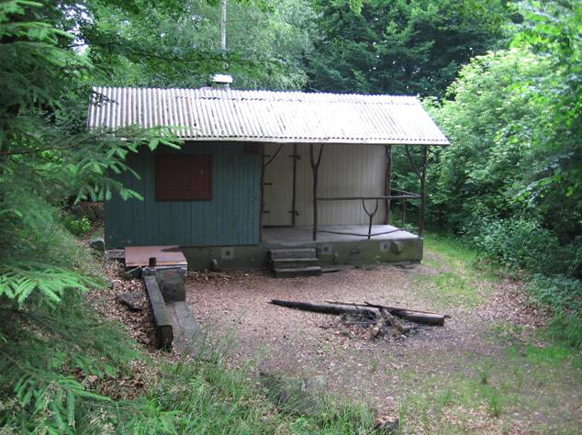
Znáte všechna zákoutí naší obce?

Nová hádanka je přímo prázdninová, místečko
láká k objevení.

Hádanka z minulého čísla: Borovna
(za železničním přejezdem pod Horním Žďárem, polní cestou vpravo)

Letní slunovrat (21.6.) a svatojánská noc (24.6.)

V předkřesťanských dobách byl slunovrat svátkem nastávajícího léta. Nejkratší noc v roce měla magickou sílu – komu se podařilo najít kvetoucí kapradí, mohl se stát neviditelným, rozuměl řeči zvířat a stromů, mohl věštit budoucnost, nacházet ukryté poklady nebo měl navždy štěstí. Byliny natrhané v předvečer nebo časně ráno měly mít magickou moc. S tímto obdobím se také pojí zapalování ohňů, které mělo dodat slunci sílu nebo snad přinést oběti pohanským bohům.
Církev ustanovila svátek narození sv. Jana Křtitele a vznikla tak tradice svatojánské noci (opět snaha církví o potlačení pohanských zvyků). Zapalování ohňů o svatojánské noci se později stalo lidovou zábavou hlavně pro mládež. Vysoké plameny byly výzvou chlapcům k odvážným skokům.
Podle knihy České zvyky a obyčeje (aut. A. Vondrušková, nakl. Albatros)
připravila Jana Řeháčková

Vítáme nové občánky

Natálie Trejtnarová nar. 17.3.2008

Jonáš Polčák nar. 15.5.2008

Šťastným rodičům blahopřejeme

Životní jubilea – duben – červen 2008

70 let Růžena Bozetická
Karel Uhlíř

75 let Václav Sládek

82 let Anna Hromádková

Všem jubilantům srdečně blahopřejeme a do dalších let přejeme pevné zdraví, hodně štěstí, lásky a rodinné pohody.

Vydává: Obec Žďár nad Orlicí, čp. 133, Žďár nad Orlicí, 517 23, tel.: 494371516, www.poorlicko.cz/zdar, e-mail: zdar@wo.cz.
Redakce zpravodaje: Martina Benešová, Mgr. Jana Řeháčková a Bc. Iva Chaloupková.
Publikace je registrována Ministerstvem kultury ČR pod evidenčním číslem MK ČR E 17619. Náklad 200 výtisků. Neprodejné. Uzávěrka příštího čísla bude 15. září 2008.
Příspěvky můžete odevzdat v písemné nebo elektronické podobě na obecním úřadě, články se uveřejňují bez cenzurního zásahu, nepřijímají se příspěvky vulgární a urážlivé.

